В Приморском районе состоялось заседание комиссии по делам несовершеннолетних и защите их прав

Вчера в здании администрации Приморского района состоялось очередное заседание Комиссии по делам несовершеннолетних и защите их прав.
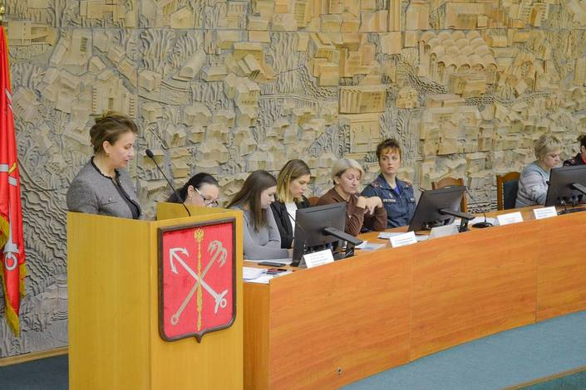
На заседании были заслушаны доклады руководителей органов и учреждений субъектов системы профилактики безнадзорности и правонарушений несовершеннолетних: отдела образования, отдела спорта и молодёжной политики, уголовно-исполнительной инспекции, полиции, учреждений социальной защиты населения и органов опеки о проделанной ими работе по итогам 2022 года.
Комиссией работа субъектов системы профилактики была признана удовлетворительной, даны поручения по совершенствованию деятельности, обозначены актуальные проблемы на 2023 год.
По информации ответственного секретаря Комиссии Бушуевой М.А., в 2022 году на заседаниях Комиссии рассмотрено 1034 материала, из них в отношении несовершеннолетних – 552, законных представителей 482.
Значительную долю от всех рассмотренных административных дел, составили дела об административных правонарушениях, предусмотренных ч.1 ст.5.35 КоАП РФ «Неисполнение или ненадлежащее исполнение родителями или иными законными представителями несовершеннолетних обязанностей по содержанию, воспитанию, обучению, защите прав и интересов несовершеннолетних».
В 2022 году было рассмотрено 325 административных дел по неисполнению родителями своих обязанностей. С каждой семьей организована профилактическая работа различными субъектами профилактики.
За систематическое неисполнение родительских обязанностей Комиссией инициируется вопрос о лишении таких родителей родительских прав. По поручению Комиссии органами опеки в 2022 году предъявлено 24 иска, что значительно больше, чем в 2021 году (7 исков).
Так же большое количество материалов - 101 материал, рассмотренных на Комиссии, связаны с нарушениями в области дорожного движения: подростки зачастую перебегают дорогу на запрещающий сигнал светофора, а нередко, не имея водительских прав, садятся за руль мопедов, скутеров.
128 протоколов по статьям 20.20, 20.21, 20.22 КоАП РФ, связанных с распитием алкогольных и спиртосодержащих напитков, были рассмотрены на Комиссии в прошедшем году. Со всеми подростками организована профилактическая работа, назначены консультации в органах здравоохранения, кроме того УМВД России по Приморскому району рассмотрен вопрос о постановке нарушителей на учет в органы полиции.
Управлением по Приморскому району ГУ МЧС России по г. Санкт-Петербургу в течении 2022 года была проведена работа о доведении актуальной информации подразделения в сфере пожарной и комплексной безопасности, профилактики пожаров, защиты населения и территорий от опасностей природного и техногенного характера. В указанных целях требуется усилить межведомственное взаимодействие в профилактической работе по выявлению семейного неблагополучия. Увеличить частоту совместных посещений многодетных семей с сотрудниками всех заинтересованных организаций.

Управление по Приморскому району ГУ МЧС РОССИИ по СПБ.

